|  |  |  |
| --- | --- | --- |
|  |  |  |
| МИНОБРНАУКИ РОССИИ | | |
| Федеральное государственное бюджетное образовательное учреждение  высшего образования  **«МИРЭА – Российский технологический университет»**  **РТУ МИРЭА** | | |

**Институт информационных технологий (ИТ)**

**Кафедра инструментального и прикладного программного обеспечения (ИиППО)**

**КУРСОВАЯ РАБОТА**

по дисциплине: Шаблоны программных платформ языка Джава

по профилю: Разработка программных продуктов и проектирование информационных систем

направления профессиональной подготовки: 09.03.04 «Программная инженерия»

Тема: Приложение «Компания интернет-рекрутмента»

Студент: Быченков Александр Константинович

Группа: ИКБО-32-21

Работа представлена к защите___________(дата)_________/Быченков А.К./

(подпись и ф.и.о. студента)

Руководитель: старший преподаватель кафедры ИиППО Рачков Андрей Владимирович

Работа допущена к защите ___________(дата)_________/Рачков А.В./

(подпись и ф.и.о. рук-ля)

Оценка по итогам защиты: __________

_______________ / ________________________________________ /

_______________ / ________________________________________ /

(подписи, дата, ф.и.о., должность, звание, уч. степень двух преподавателей, принявших защиту)

М. РТУ МИРЭА. 2023 г

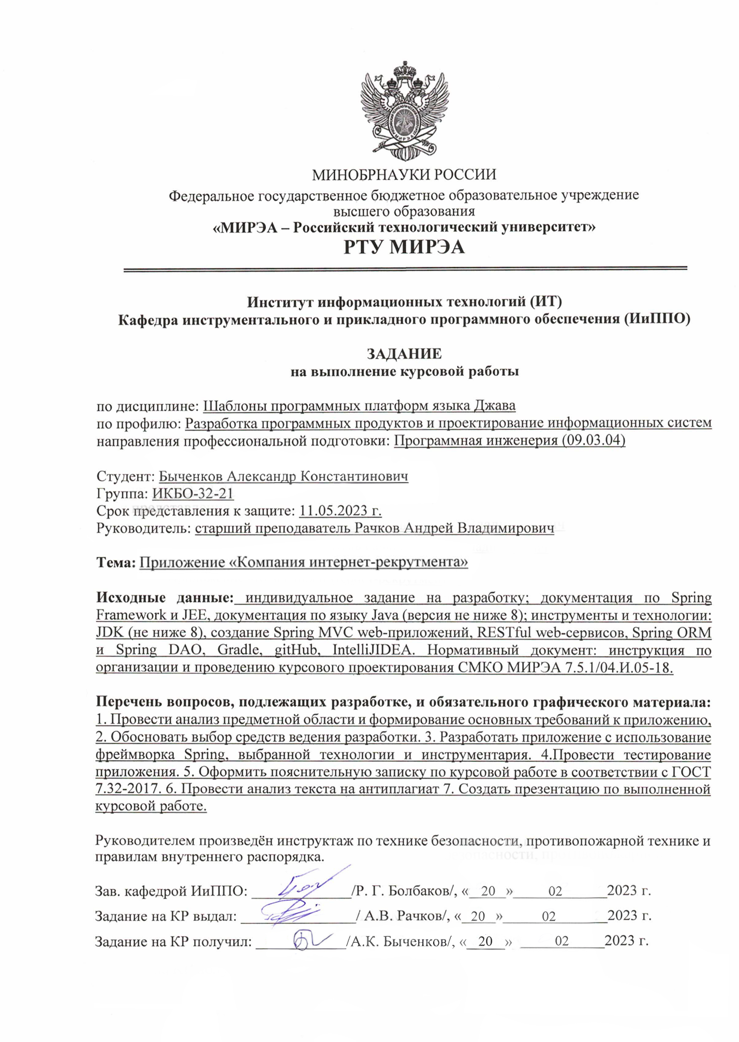

**АННОТАЦИЯ**

Отчет 38 с., 29 рис., 8 источн.

СЕРВЕРНАЯ ЧАСТЬ ИНТЕРНЕТ-РЕСУРСА, JAVA, SPRING, JDK 20, REST API, POSTGRESQL, POSTMAN, ИНТЕРНЕТ-РЕКРУТМЕНТ.

Объект разработки – серверная часть приложения «Компания интернет-рекрутмента».

Цель работы – разработать серверную часть приложения «Компания интернет-рекрутмента».

В ходе работы был проведен краткий анализ предметной области, были выбраны необходимые технологии для разработки приложения, разработано и протестировано приложение «Компания интернет-рекрутмента».

Результатом работы является серверная часть приложения «Компания интернет-рекрутмента», написанная с использованием Spring Framework.

Report 38 p., 29 figures, 8 sources.

SERVER PART OF THE INTERNET RESOURCE, JAVA, SPRING, JDK 20, REST API, POSTGRESQL, POSTMAN, INTERNET-RECRUITMENT.

The object of development - the server part of the application "Internet Recruitment Company".

The purpose of the work is to develop the server part of the application "Internet Recruitment Company".

During the work a brief analysis of the subject area was carried out, the necessary technologies for application development were selected, the application "Internet Recruitment Company" was developed and tested.

The result of the work is the server part of the application "Internet Recruitment Company", written using Spring Framework.

**СОДЕРЖАНИЕ**

ВВЕДЕНИЕ 6

1 АНАЛИЗ ПРЕДМЕТНОЙ ОБЛАСТИ И ФОРМИРОВАНИЕ ОСНОВНЫХ ТРЕБОВАНИЙ К ПРИЛОЖЕНИЮ 7

2 ВЫБОР СРЕДСТВ ВЕДЕНИЯ РАЗРАБОТКИ 10

2.1 Выбор технологий для разработки серверной части приложения 10

2.2 Выбор технологий для разработки клиентской части приложения 12

3 РАЗРАБОТКА ПРИЛОЖЕНИЯ 13

3.1 Разработка серверной части приложения 13

3.2 Разработка клиентской части приложения 29

4 ТЕСТИРОВАНИЕ ПРИЛОЖЕНИЯ 33

ЗАКЛЮЧЕНИЕ 37

СПИСОК ИСПОЛЬЗОВАННЫХ ИСТОЧНИКОВ 38

**ПЕРЕЧЕНЬ СОКРАЩЕНИЙ И ОБОЗНАЧЕНИЙ**

В настоящем отчете применяют следующие сокращения и обозначения.

|  |  |
| --- | --- |
| ID | — Identifier (идентификатор) |
| JDK | — Java Development Kit (комплект разработчика приложений) |
| REST | — Representational State Transfer (передача репрезентативного состояния) |
| SQL | — Structured Query Language (язык структурированных запросов) |
| VS Code | — Visual Studio Code (редактор кода) |
| Web | — World Wide Web (всемирная паутина) |

**ВВЕДЕНИЕ**

Современные тенденции в бизнесе и технологическом развитии внесли значительные изменения в процессы подбора персонала для организаций. С ростом конкуренции на рынке труда, компании все чаще обращаются к интернет-рекрутменту как к важному инструменту для обеспечения качественного и эффективного подбора персонала. Этот процесс становится более сложным и требует использования современных информационных технологий для оптимизации, автоматизации и улучшения результатов.

Актуальность выбранной темы исследования заключается в необходимости разработки серверной части приложения "Компания интернет-рекрутмента", которое будет способствовать автоматизации процесса поиска персонала. Это позволит организациям значительно сократить затраты времени и ресурсов, повысить точность и эффективность отбора кандидатов, а также улучшить общее качество процесса рекрутмента.

Целью данной работы является разработка серверной части приложения (RESTful web-сервиса) "Компания интернет-рекрутмента" с использованием языка Java и Spring Framework.

Для достижения этой цели были поставлены следующие задачи:

1. Исследовать современные тенденции в области интернет-рекрутмента;
2. Разработать архитектуру серверной части приложения "Компания интернет-рекрутмента" с учетом требований к безопасности, масштабируемости, надежности;
3. Реализовать функциональность автоматизации процесса поиска персонала, включая создание резюме кандидатов, публикацию требуемых вакансий нанимателями, возможность отправки откликов на вакансии;
4. Провести тестирование и оптимизацию разработанной серверной части приложения для обеспечения надежной и эффективной работы.

Структура данной курсовой работы организована следующим образом. В первом разделе проведен анализ предметной области, представлен обзор существующих решений в области интернет-рекрутмента, сформированы основные требования. Во втором разделе приведены обоснования выбранных технологий разработки. Третий раздел посвящен разработке серверной части приложения. В четвертом разделе были описаны результаты проведенного тестирования. Завершающий пятый раздел содержит заключение и выводы по проведенной работе.

Объектом исследования данной курсовой работы является процесс интернет-рекрутмента, а предметом - разработка серверной части приложения "Компания интернет-рекрутмента" на базе Spring Framework.

**1 АНАЛИЗ ПРЕДМЕТНОЙ ОБЛАСТИ И ФОРМИРОВАНИЕ ОСНОВНЫХ ТРЕБОВАНИЙ К ПРИЛОЖЕНИЮ**

Для анализа предметной области проведено сравнение трех популярных российских сервисов по поиску работы: HeadHunter (hh.ru), Работа.ру (rabota.ru), SuperJob (superjob.ru).

Каждый ресурс будет проанализирован по пяти параметрам: удобство интерфейса, каталог продукции, корзина и оформление заказа, навигация, адаптивность.

«Sweet Paradise» имеет простой и удобный интерфейс с интуитивно понятной навигацией, однако главная страница выглядит пусто. Каталог продукции представлен широким выбором кондитерских изделий с подробным описанием и фотографиями. Корзина на сайте удобна и интуитивно понятна. Оформление заказа можно совершить быстро и без проблем. На сайте нет авторизации. Сайт адаптирован для мобильных устройств.



Рисунок 1.1.1 – Сайт кондитерской «Bakery»

В отличие от интерфейса выше рассмотренного ресурса интерфейс «Территории десертов» более функциональный и понятный, а также имеет более приятный дизайн. Каталог на сайте более разнообразный, имеет больше разделов и видов продукции. Корзина на данном сайте имеет большой функционал, например, возможность добавить топпинги к заказываемому изделию. Также на странице корзины представлены предложения для заказов. На сайте есть возможность регистрации и авторизации. Сайт адаптирован для мобильных устройств.

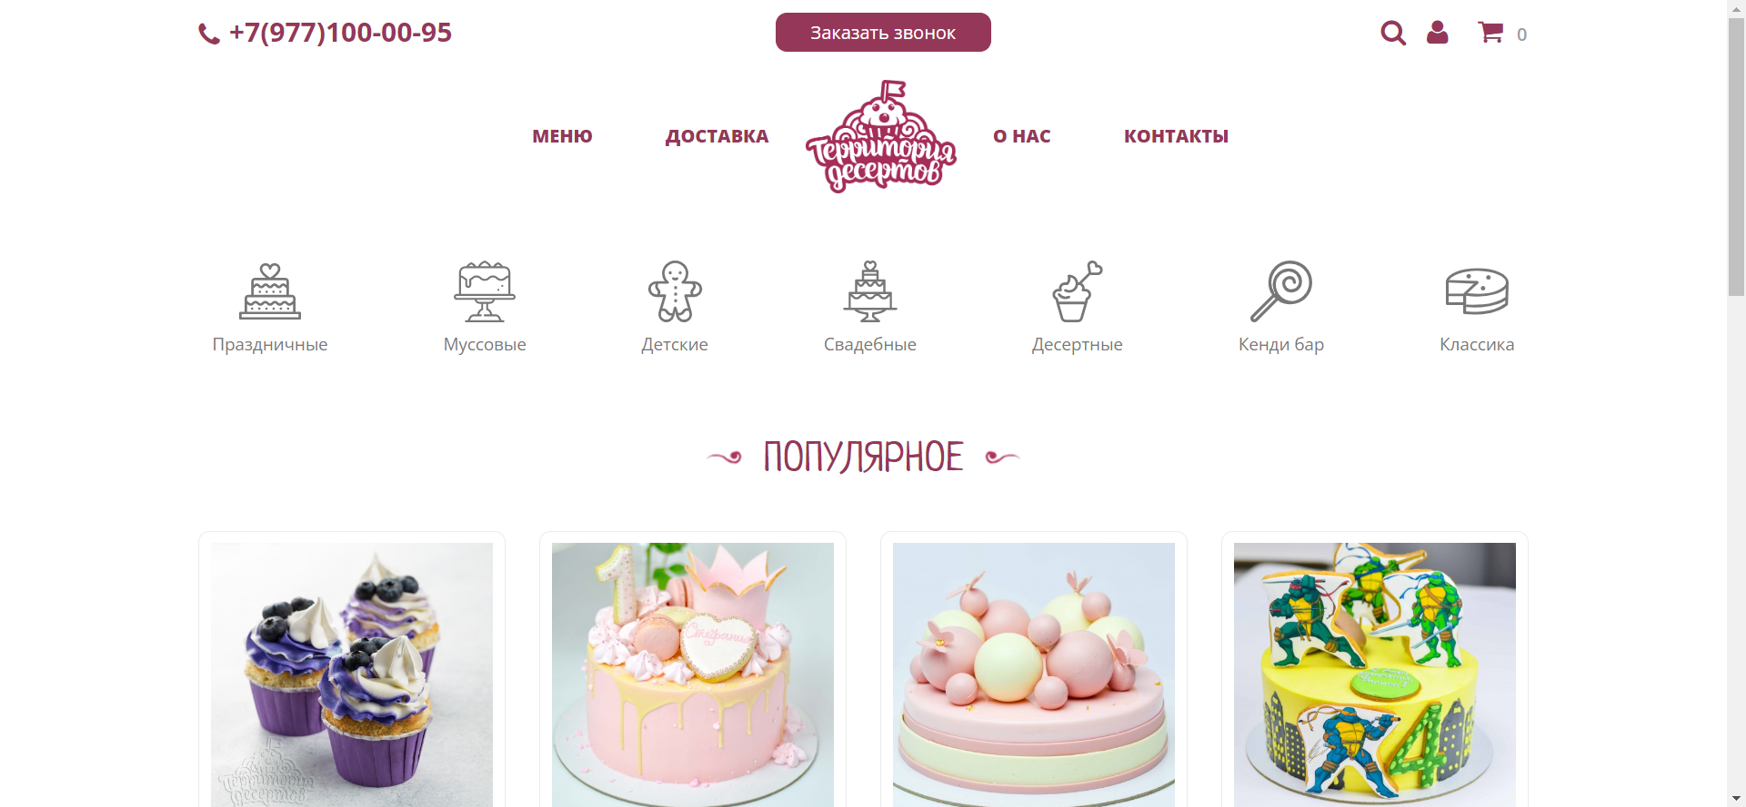

Рисунок 1.1.2 – Сайт кондитерской «Территория десертов»

Дизайн интерфейса сайта кондитерской «Kuzina» слишком контрастный. Сам интерфейс понятен, но неудобен из-за расположения кнопок перехода на другие страницы сайта. Каталог разнообразный и понятный, поделен на множество разделов. Корзина оформлена хуже по сравнению с вышеупомянутыми источниками, однако имеет широкий функционал. На странице корзины также есть возможность увидеть недавно просмотренные товары. На сайте есть возможность регистрации и авторизации. Сайт адаптирован для мобильных устройств.



Рисунок 1.1.3 – Сайт кондитерской «Kuzina»

Из проведенного сравнения можно сделать вывод, что все три ресурса имеют схожий функционал и удовлетворяют основные потребности пользователей.

Исходя из проведенного сравнения, при разработке своего приложения для онлайн-заказа кондитерских изделий, необходимо уделить внимание следующим аспектам: простой и удобный интерфейс, не перегруженный информацией, широкий выбор продукции с подробным описанием и фотографиями, удобная корзина и оформление заказа, система обратной связи, а также адаптивность под разные устройства.

* 1. **Прикладное программное обеспечение, необходимое для разработки и функционирования веб-приложения**

Для разработки и функционирования интернет-ресурса использовалась интегрированная среда разработки программного обеспечения IntelliJ IDEA Community. Программа предоставляет широкий спектр инструментов для разработки приложений на Java, а также поддерживает множество языков программирования, в том числе и те, что были выбраны для создания нашего веб-приложения: Groovy, SQL, HTML, CSS. Стоит отметить, что данная программа является бесплатной, что играет немаловажную роль.

* 1. **Языки и технологии реализации веб-приложения**

Для хранения данных я выбрала СУБД PostgreSQL, поскольку интерфейс программы простой и понятный, что значительно упростило работу по созданию базы данных.

Были использованы язык программирования Java 20 и фреймворк Spring для создания серверной части.

В ходе разработки были использованы следующие зависимости фреймворка Spring:

1. Spring Security – модуль, необходимый для построения систем регистрации, аутентификации и авторизации, а также другие возможности для обеспечения безопасности веб-приложения.

2. Spring ORM (Object Relational Mapping) и Spring DAO (Data Access Object) – модули, включающие в себя Spring Data JPA (Java Persistence API), которые необходимы для реализации и работы с базой данных.

3. Spring Thymeleaf – модуль, необходимый для работы с клиентской частью на стороне сервера.

Отдельные технологии, которые использовались во время разработки:

1. Gradle – система автоматической сборки, представленная на языке Groovy. В качестве системы сборки использовался Gradle, потому что именно его мы изучали на лекциях и семинарах текущего семестра.

2. Lombok – плагин компилятора, который добавляет в Java новые ключевые слова и превращает аннотации в Java-код, уменьшая усилия на разработку и обеспечивая некоторую дополнительную функциональность.

Выбор технологий для разработки интернет-ресурса обуславливается необходимостью, практичностью, универсальностью и индивидуальными навыками.

1. **Функциональное назначение**

Основное назначение веб-приложения для онлайн-заказа кондитерских изделий - предоставление пользователям возможности заказывать кондитерские изделия в режиме онлайн, без необходимости посещения магазина. Приложение должно обеспечивать удобную и быструю работу с каталогом продукции, корзиной и оформлением заказа.

Основные функции приложения:

1. Просмотр каталога продукции. В приложении реализован удобный и быстрый поиск по каталогу продукции.

2. Добавление товаров в корзину. Пользователи имеют возможность добавлять выбранные товары в корзину и удалять их при необходимости, а также выбрать желаемое количество товаров.

Основное функциональное назначение приложения - обеспечение удобства и быстроты заказа кондитерских изделий в режиме онлайн. Приложение должно быть интуитивно понятным и удобным в использовании, а также предоставлять дополнительные функции, такие как система скидок и рекомендации товаров, для повышения удовлетворенности пользователей.

1. **Описание логической структуры**

Логическая структура веб-приложения разделяется на две основные части: клиентскую и серверную, каждая из которых выполняет отдельную роль, поэтому они разделены в структуре проекта, реализующего веб-приложение (Рисунок 3.1).

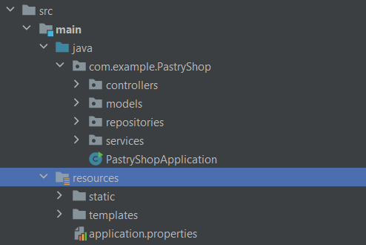

Рисунок 3.1 – Логическая структура приложения

**3.1. Структура клиентской части веб-приложения**

Клиентская часть веб-приложения расположена в директории «resources» в логической структуре проекта и разделяется на несколько поддиректорий:

• Поддиректория «static» используется для хранения необходимым медиаресурсов для работы веб-приложения.

• Поддиректория «templates» используется для хранения веб-страниц в формате «*.html».

Все веб-страницы приложения были реализованы с помощью HTML-файлов – «products.html», «cart.html»

Файл products.html представляет шаблон HTML для отображения страницы продуктов в приложении. Он использует Thymeleaf, шаблонизатор для веб-приложений на Java.

Атрибут xmlns:th указывает на использование Thymeleaf в данном документе.

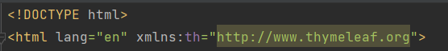

Рисунок 3.1.1 - Атрибут xmlns:th

Форма поиска находится в элементе form. Она позволяет пользователю искать продукты по названию. Поиск осуществляется на той же странице, и результаты отображаются в списке продуктов.

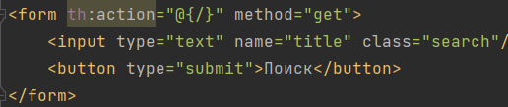

Рисунок 3.1.2 – Листинг кода формы поиска товаров

Список продуктов находится в элементе div с классом product-container. Он содержит элементы с классом product-frame для каждого продукта в базе данных. Каждый элемент product-frame содержит название продукта, его описание, цену и кнопку для добавления товара в корзину.

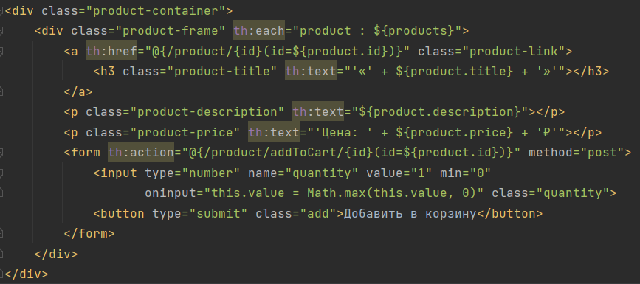

Рисунок 3.1.3 – Листинг кода для отображения списка продуктов

Кнопка корзины находится в элементе footer и позволяет пользователю перейти на страницу корзины.

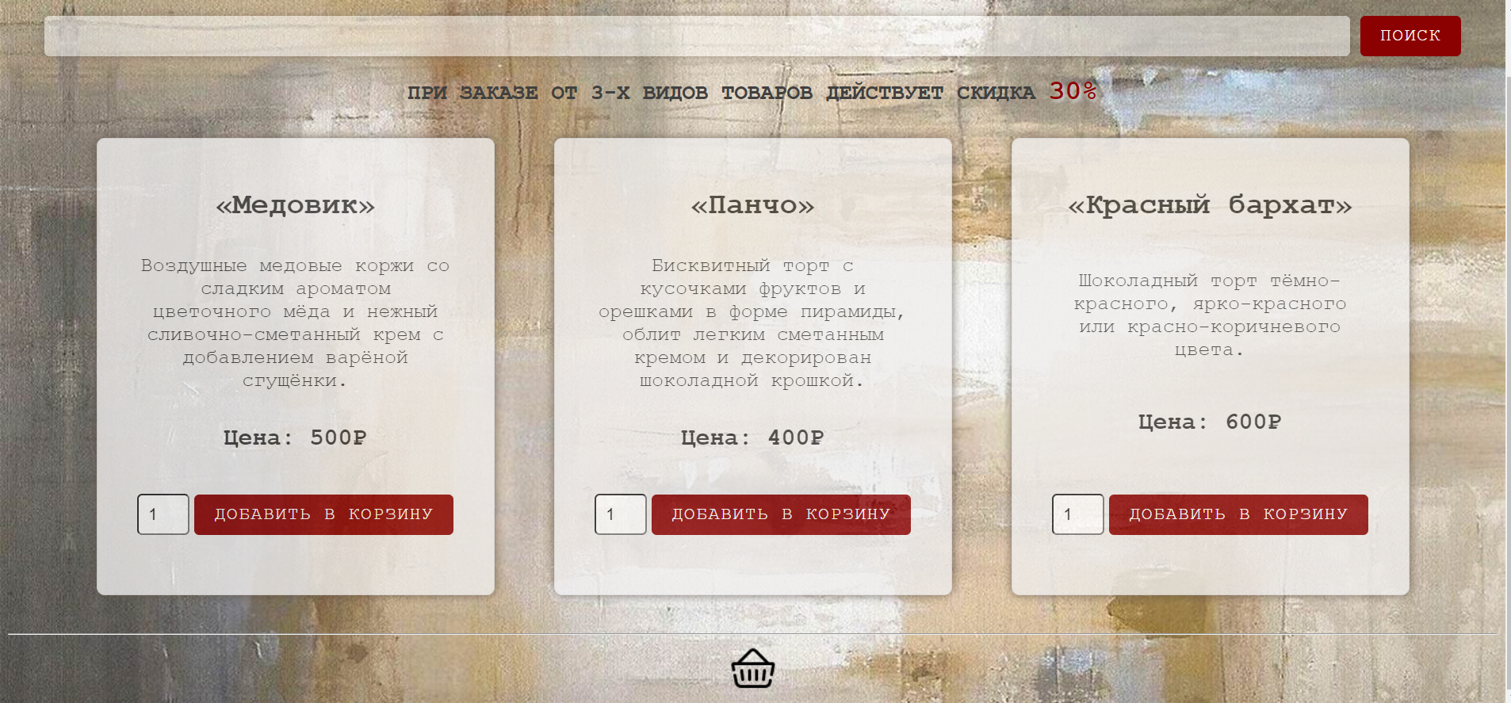

Рисунок 3.1.4 – Кнопка для перехода на страницу корзины

Файл «cart.html» представляет шаблон HTML для отображения страницы корзины в приложении. Он так же, как и «products.html» использует шаблонизатор.

Таблица с товарами находится в элементе table. Она отображает название, количество и цену каждого товара в корзине. Для каждого товара в корзине создается новая строка. Каждая строка содержит кнопку для удаления товара из корзины.

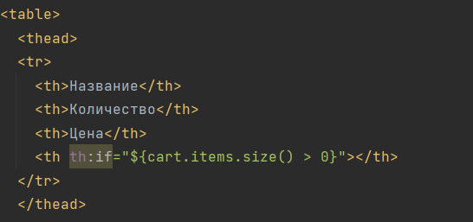

Рисунок 3.1.5 – Листинг кода для таблицы с товарами

Итоговая стоимость находится в элементе table с классом itog. Она отображает общую стоимость всех товаров в корзине. Если общая стоимость больше нуля, то на странице отображается кнопка для оформления заказа.

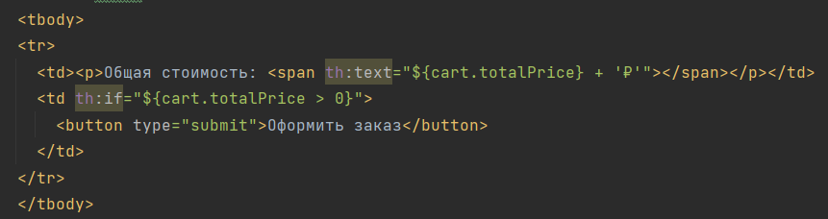

Рисунок 3.1.6 – Листинг кода для отображения общей стоимости

На данной странице также есть кнопка, которая позволяет перейти на главную страницу.



Рисунок 3.1.7 – Кнопка для перехода на главную страницу

Также была выполнена адаптивная оптимизация веб-страниц для разных типов устройств при помощи CSS (Рисунок 3.1.8 – 3.1.10).

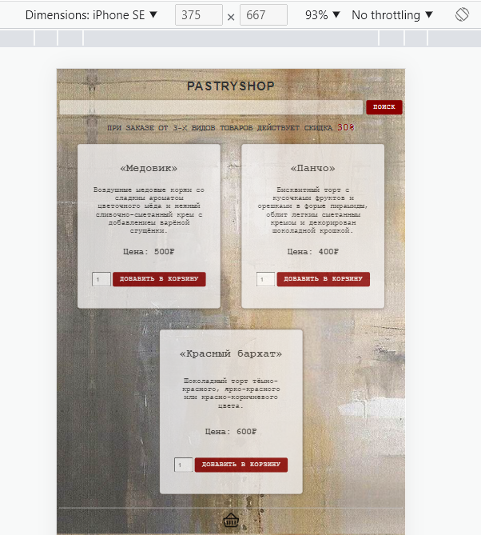

Рисунок 3.1.8 – Адаптивная оптимизация для мобильных устройств (IPhone SE)

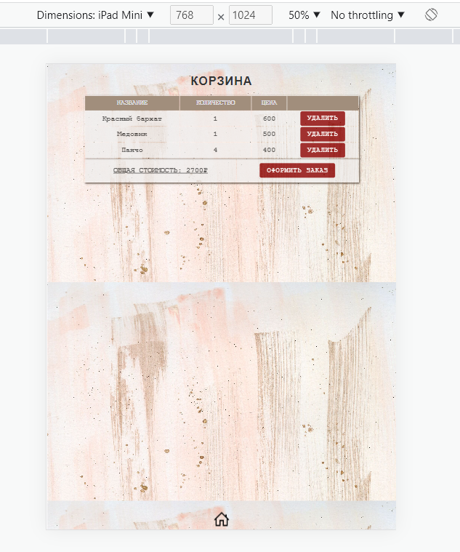

Рисунок 3.1.9 - Адаптивная оптимизация для планшетов (iPad mini)

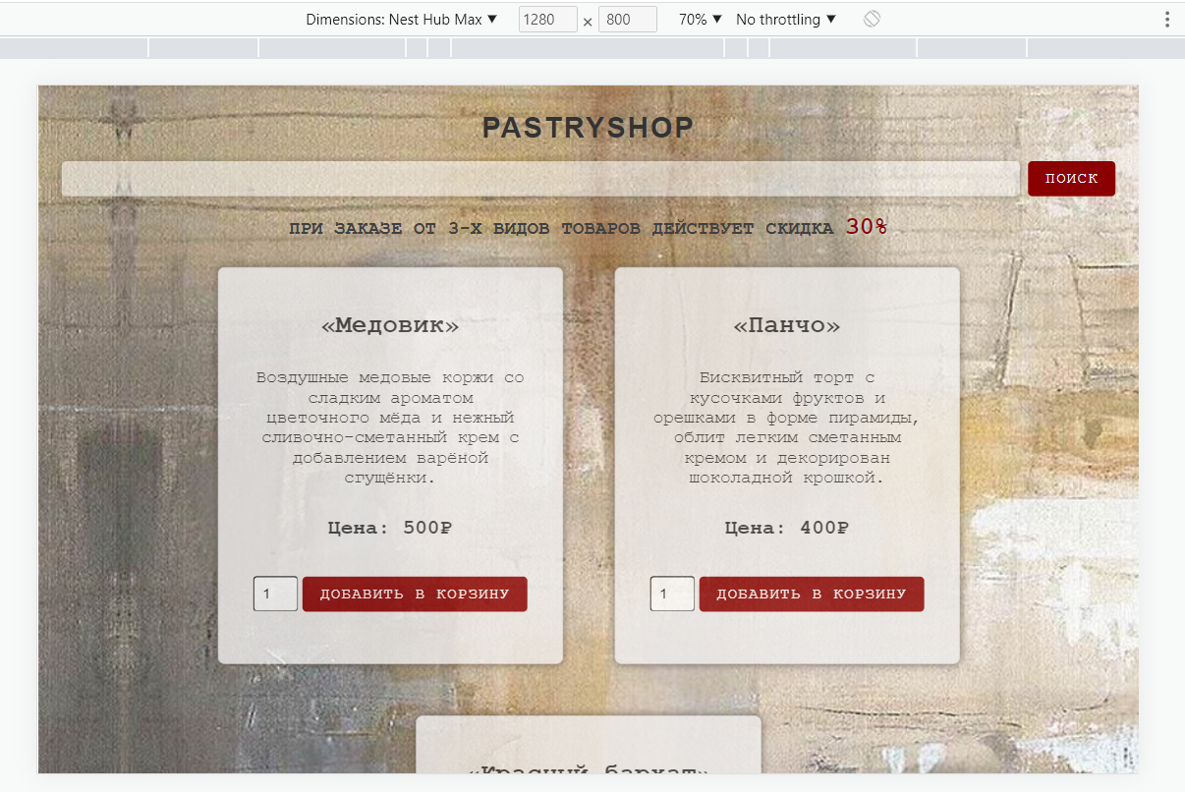

Рисунок 3.1.10 - Адаптивная оптимизация для широкоформатных устройств

**3.2. Структура серверной части веб-приложения**

Серверная часть веб-приложения расположена в директории «java» в корневой директории приложения «com.example.PastryShop» и разделяется на несколько подпакетов:

* «config» используется для хранения конфигурационных файлов приложения;
* «controller» используется для хранения различных контроллеров приложения, обрабатывающих запросы;
* «models» используется для хранения сущностей приложения, которые имеют свои поля и методы и сохраняются в базе данных4
* «repository» используется для хранения репозиториев приложения, которые работают с базой данных;
* «service» используется для хранения сервисных файлов приложения.

Контроллеры принимают запросы от frontend и обрабатывают их, взаимодействуя с базой данных и методами сервисов. Сервисы работают с репозиториями, содержащими основные сущности приложения, и изменения, в которых автоматически отображаются в базе данных.

Серверная часть веб-приложения реализована с помощью фреймворка Spring языка программирования Java с использованием СУБД PostgreSQL (Рисунок 3.2.1)

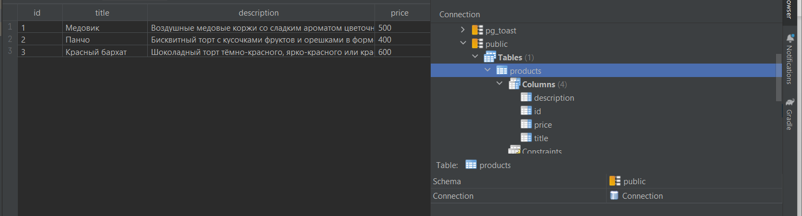

Рисунок 3.2.1 – Структура базы данных

Реализация всего проекта приложения начинается с создания необходимых сущностей, сразу включая во внимание будущую необходимость сохранения сущностей в базу данных.

Класс Product является сущностью базы данных и отображается на таблицу "products". В классе имеются поля, которые будут отображаться на колонки таблицы, а также аннотации, которые определяют свойства этих полей и их отображение в базе данных.

Аннотация @Entity указывает, что данный класс является сущностью базы данных.

Аннотация @Table указывает на таблицу базы данных, которая будет связана с данной сущностью. В данном случае это таблица "products".

Аннотация @Data предоставляет генерацию методов getter / setter, toString, equals, hashCode и т.д.

Аннотация @AllArgsConstructor генерирует конструктор, который принимает значения всех полей класса.

Аннотация @NoArgsConstructor генерирует конструктор без параметров.

Аннотация @Id указывает на уникальный идентификатор сущности.

Аннотация @Column указывает на колонки таблицы базы данных, которые будут связаны с полями класса. В данном случае это колонки "id", "title", "description" и "price".

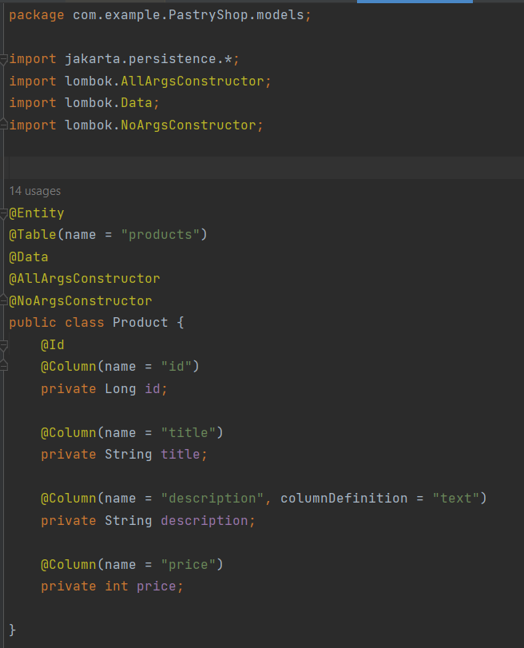

Рисунок 3.2.2 – Сущность «Product»

Таким образом, данный класс представляет модель продукта, которая будет отображаться в базе данных и использоваться в приложении для работы с продуктами.

Класс «Cart» представляет корзину для товаров в приложении. Он содержит список товаров, которые пользователь добавляет в корзину, методы для добавления и удаления товаров, а также методы для получения общего количества товаров и общей стоимости товаров в корзине.

Поле items — это список объектов CartItem, которые представляют отдельные товары в корзине. Он инициализируется пустым списком.

Методы addItem() и removeItem() используются для добавления и удаления элементов из списка товаров.

Метод getTotalQuantity() вычисляет общее количество товаров в корзине путем суммирования количества каждого товара в списке items.

Метод getTotalPrice() вычисляет общую стоимость товаров в корзине, умножая цену каждого товара на его количество и суммируя результаты для каждого товара в списке items.

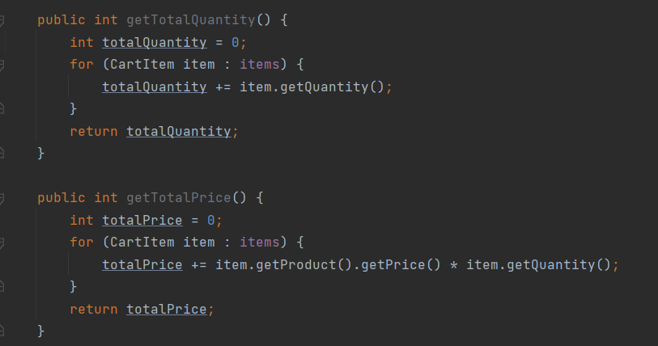

Рисунок 3.2.3 – Листинг кода методов getTotalQuantity() и getTotalPrice()

Класс Cart не связан с базой данных напрямую, поскольку он используется только в процессе работы приложения для хранения информации о товарах, которые пользователь добавляет в корзину. Он используется в связке с моделью Product и классом CartItem для создания функционала добавления товаров в корзину и оформления заказа.

Класс «CartItem» представляет отдельный товар в корзине, который содержит информацию о продукте и его количестве в корзине.

Класс «ProductRepository» - это интерфейс репозитория для модели Product, который используется для выполнения операций с базой данных, связанных с сущностью Product. Он расширяет интерфейс JpaRepository, который предоставляет стандартные методы для работы с сущностями, такие как сохранение, удаление и поиск.

Интерфейс ProductRepository содержит метод findByTitle(), который используется для поиска продукта по его названию. Он возвращает список продуктов, которые содержат заданное название.

Аннотация @Repository не используется в данном коде, но она может использоваться для пометки класса репозитория в качестве компонента Spring, который обрабатывает операции с базой данных.

Интерфейс ProductRepository связан с моделью Product через аргументы типа, которые указывают на тип сущности и тип идентификатора сущности.

Интерфейс ProductRepository не содержит реализации методов, поскольку они будут автоматически созданы Spring Data на основе сигнатур методов.

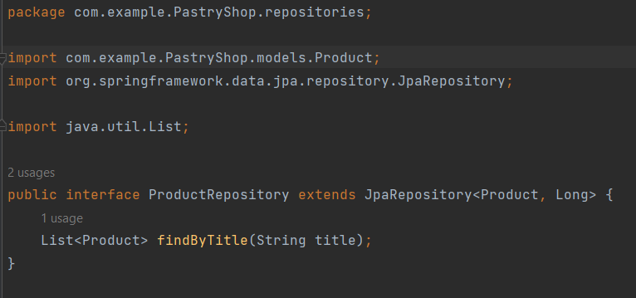

Рисунок 3.2.4 – Листинг кода класса ProductRepository

Давайте рассмотрим контроллер «ProductController» для управления операциями с продуктами в приложении. Он обрабатывает HTTP-запросы, связанные с продуктами, и взаимодействует с сервисами ProductService и CartService.

Аннотация @Controller указывает, что данный класс является компонентом Spring MVC и обрабатывает HTTP-запросы.

Аннотация @RequiredArgsConstructor создает конструктор, который инициализирует final поля класса.

Метод products() обрабатывает GET-запрос на главную страницу приложения. Он получает параметр title из запроса для поиска продуктов по названию и передает список найденных продуктов в модель. Затем он возвращает имя шаблона страницы, которая будет отображаться.

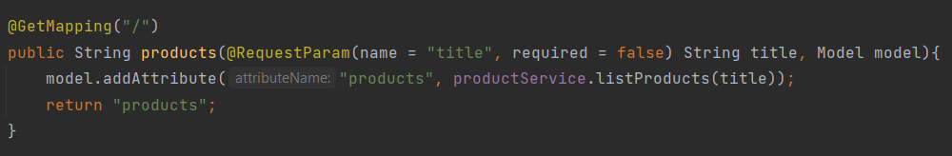

Рисунок 3.2.5 – Листинг кода метода products()

Метод addToCart() обрабатывает POST-запрос на добавление продукта в корзину. Он получает идентификатор продукта и количество товаров, которые пользователь хочет добавить в корзину, из запроса и добавляет этот продукт в корзину, используя метод addToCart() из класса CartService. Затем он перенаправляет пользователя на главную страницу.

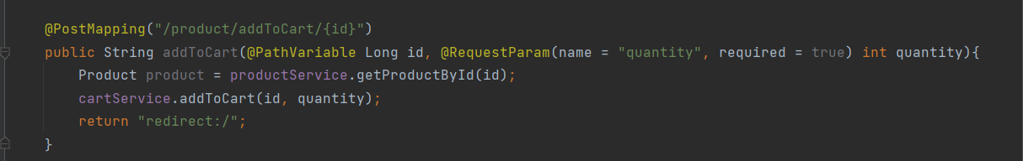

Рисунок 3.2.6 – Листинг кода метода addToCart()

Контроллер также содержит закомментированные методы для обработки запросов на получение информации о продукте и удаление продукта. Они могут использоваться в приложении для получения информации о товаре и удаления товара из списка.

Класс «ProductService» представляет сервис для управления операциями с продуктами в приложении. Он используется для выполнения операций с базой данных, связанных с сущностью Product.

Аннотация @Service указывает, что данный класс является компонентом Spring и предоставляет бизнес-логику для управления продуктами.

Аннотация @RequiredArgsConstructor создает конструктор, который инициализирует final поля класса. Поле productRepository — это репозиторий, который используется для выполнения операций с базой данных, связанных с сущностью Product.

Метод listProducts() возвращает список всех продуктов в базе данных, если параметр title не задан, или список продуктов, которые содержат заданное название, если параметр title задан.

Метод getProductById() возвращает продукт по его идентификатору.

Метод deleteProduct() удаляет продукт из базы данных по его идентификатору.

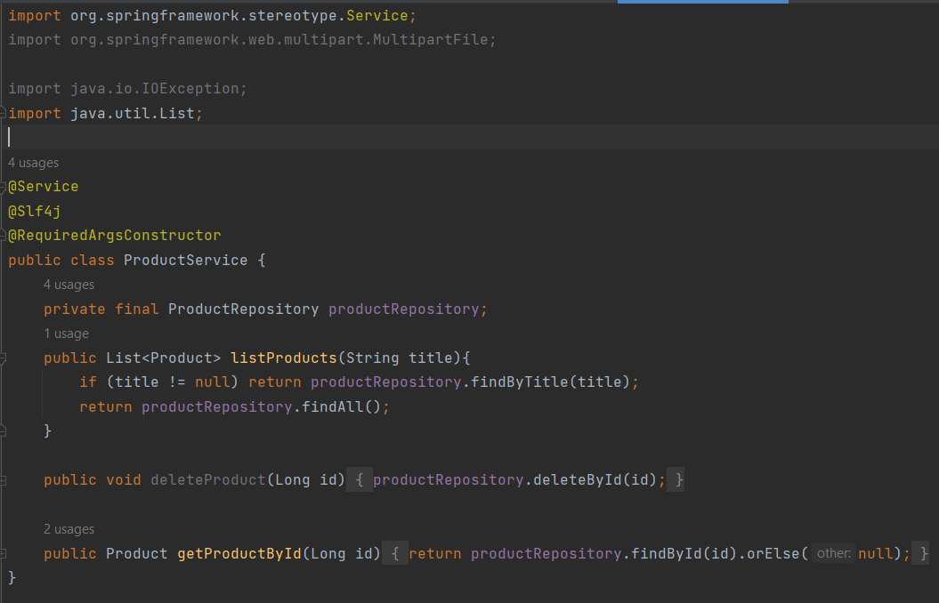

Рисунок 3.2.7 – Листинг кода класса ProductService

Класс ProductService не связан с базой данных напрямую, поскольку он используется только в процессе работы приложения для выполнения операций с продуктами. Он используется в связке с моделью Product и контроллером ProductController для создания функционала добавления товаров в корзину и оформления заказа.

Класс «CartService» представляет сервис для управления операциями с корзиной в приложении. Он используется для выполнения операций с базой данных, связанных с сущностью CartItem.

Аннотация @Service указывает, что данный класс является компонентом Spring и предоставляет бизнес-логику для управления корзиной.

Метод addToCart() добавляет продукт в корзину, используя объект productService для получения информации о продукте. Он создает объект CartItem, который содержит информацию о продукте и его количестве в корзине, и добавляет этот объект в список товаров в корзине.

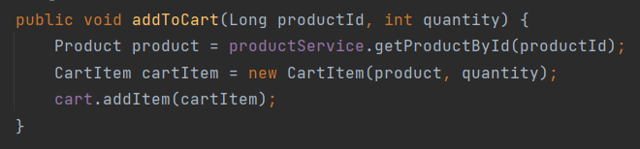

Рисунок 3.2.8 – Листинг кода метода addToCart()

Метод removeFromCart() удаляет продукт из корзины, используя его идентификатор. Он получает список товаров в корзине, перебирает его и удаляет объект CartItem, который содержит данный продукт.

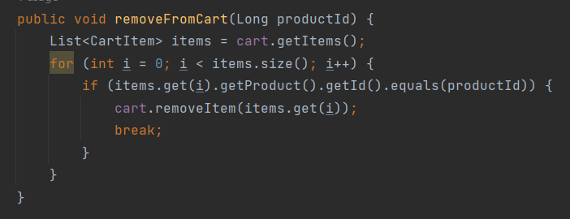

Рисунок 3.2.9 – Листинг кода метода removeFromCart()

Класс CartService не связан с базой данных напрямую, поскольку он используется только в процессе работы приложения для выполнения операций с корзиной. Он используется в связке с моделями Cart и CartItem для создания функционала добавления товаров в корзину и оформления заказа.

1. **Тестирование (ОТРЕДАКТИРОВАТЬ)**

На рисунках 4.1 – 4.6 продемонстрирована работа запущенной программы.

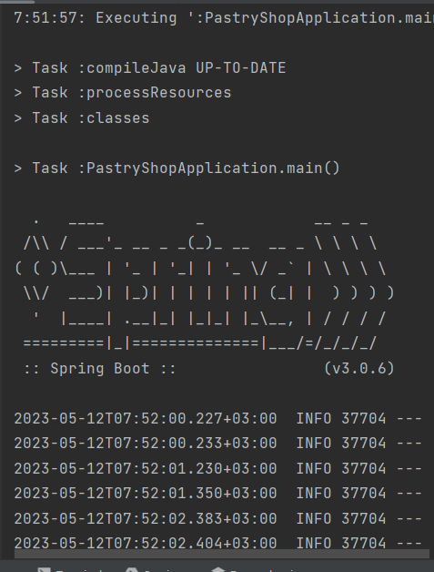

Рисунок 4.1 – Демонстрация успешного запуска приложения

Давайте проверим, как работает поиск. Для этого я ввела в строку поиска «Красный бархат».

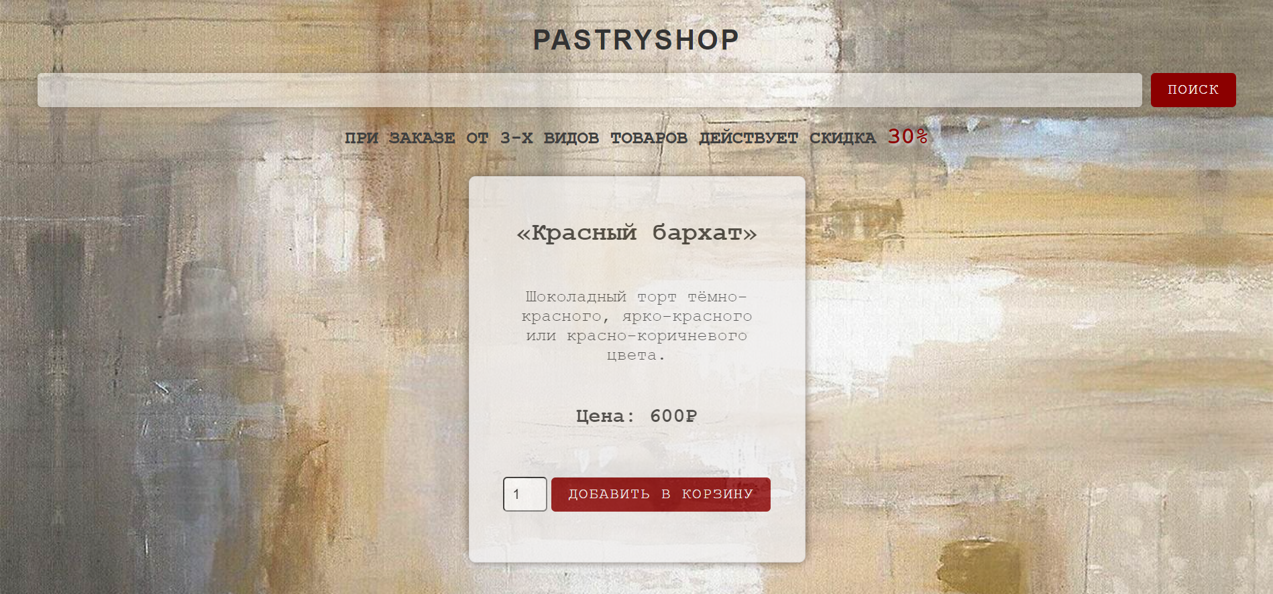

Рисунок 4.2 – Тестирование работы поиска

Мы убедились, что поиск по названию товаров работает правильно.



Рисунок 4.3 – Попытка найти товар, которого нет в базе данных

Далее давайте посмотрим, как товары добавляются в корзину. Для примера я добавлю 1 позицию «Панчо» и 2 позиции «Медовик».

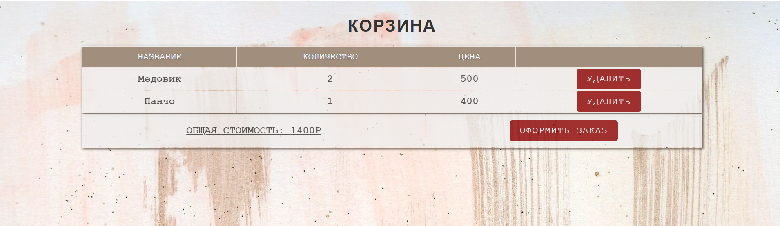

Рисунок 4.4 – Добавление товаров в корзину

Мы убедились, что товары успешно добавляются в корзину, а также рассчитывается правильная общая стоимость.

Давайте попробуем удалить «Панчо» из нашей корзины.

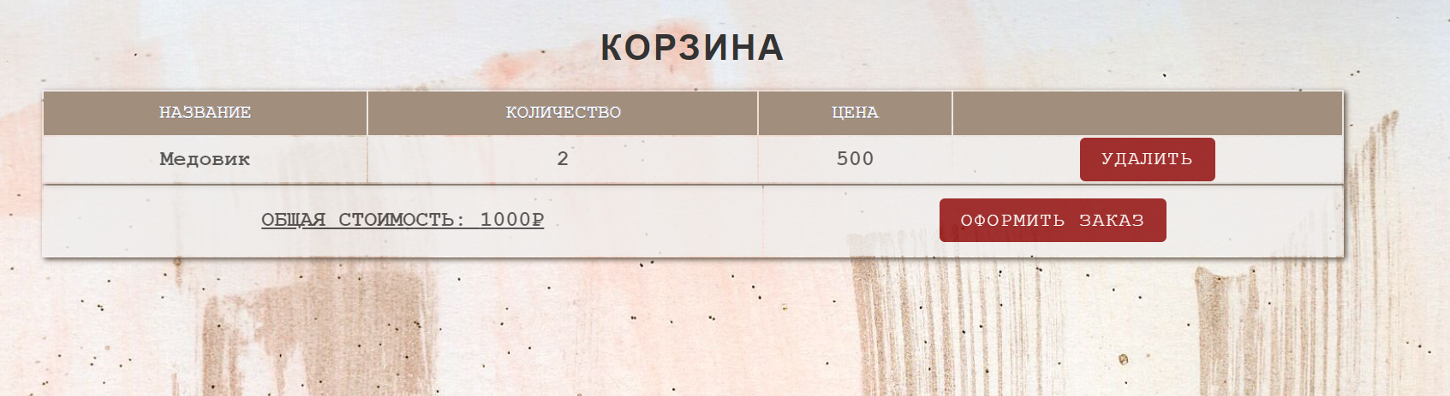

Рисунок 4.5 – Удаление из корзины

Как видно на рисунке 4.5, позиция «Панчо» успешно удалилась из корзины, и изменилась общая стоимость заказа.

Теперь давайте полностью очистим корзину.



Рисунок 4.6 – Пустая корзина

После очищения корзины общая стоимость стала равной нулю, а также пропала кнопка оформления заказа.

В результате тестирования мы убедились в корректной работе всех функций.

**ЗАКЛЮЧЕНИЕ (ОТРЕДАКТИРОВАТЬ)**

В данной курсовой работе была исследована тема разработки веб-приложения для онлайн-магазина кондитерской. Были рассмотрены различные аспекты проектирования, реализации и оптимизации веб-приложений, такие как архитектура, базы данных, backend и frontend.

В рамках работы было создано веб-приложение на базе фреймворка Spring, которое позволяет пользователям просматривать и добавлять товары в корзину.

В процессе работы были выявлены некоторые проблемы и недостатки: отсутствие авторизации пользователей, отсутствие фотографий. Также следует добавить методы для расчета скидки, переход на отдельные страницы каждого товара.

В целом, данная курсовая работа позволила изучить и применить множество технологий и методологий, связанных с разработкой веб-приложений. В результате были выполнены поставленные задачи и достигнута основная цель курсовой работы.

**СПИСОК ИСПОЛЬЗОВАННЫХ ИСТОЧНИКОВ (ОТРЕДАКТИРОВАТЬ)**

1. CSS tutorial [Электронный ресурс]. – URL: https://www.w3schools.com/css/default.asp (дата обращения 10.05.2023).

2. HTML tutorial [Электронный ресурс]. – URL: https://www.w3schools.com/html/default.asp (дата обращения 10.05.2023).

3. Hibernate @Table Annotation [Электронный ресурс]. – URL: https://www.baeldung.com/hibernate-table-annotation (дата обращения 09.05.2023).

4. JPA @Entity Annotation [Электронный ресурс]. – URL: https://www.baeldung.com/jpa-entity (дата обращения 09.05.2023).

5. Java tutorial [Электронный ресурс]. – URL: https://www.w3schools.com/java/default.asp (дата обращения 06.05.2023).

6. PostgreSQL Documentation [Электронный ресурс]. – URL: https://www.postgresql.org/docs/ (дата обращения 09.05.2023).

7. PostgreSQL Tutorial [Электронный ресурс]. – URL: https://www.postgresqltutorial.com/ (дата обращения 09.05.2023).

8. PostgreSQL VS MySQL: Which is Better for Your Project? [Электронный ресурс]. – URL: https://www.digitalocean.com/community/tutorials/postgresql-vs-mysql-which-is-better-for-your-project (дата обращения 08.05.2023).

9. Spring Boot [Электронный ресурс]. – URL: https://site.Spring boot.org/ (дата обращения 06.05.2023).

10. Spring Boot Reference Documentation [Электронный ресурс]. – URL: https://docs.spring.io/spring-boot/docs/current/reference/htmlsingle/ (дата обращения 07.05.2023).

11. Spring Data JPA [Электронный ресурс]. – URL: https://spring.io/projects/spring-data-jpa (дата обращения 06.05.2023).

12. Spring MVC [Электронный ресурс]. – URL: https://docs.spring.io/spring-framework/docs/current/reference/html/web.html (дата обращения 07.05.2023).

13. Spring MVC and Thymeleaf: how to access data from templates [Электронный ресурс]. – URL: https://www.thymeleaf.org/doc/articles/springmvcaccessdata.html (дата обращения 08.05.2023).

14. SQL tutorial [Электронный ресурс]. – URL: https://www.w3schools.com/sql/default.asp (дата обращения 09.05.2023).

15. Введение в Spring Boot: создание простого REST API на Java [Электронный ресурс]. – URL: https://habr.com/ru/articles/435144/ (дата обращения 06.05.2023).